**Задание 1**

Используйте таблицу **flight_detail** из схемы **course_schema**.

Постройте запрос, который рассчитывает скользящее среднее количество пассажиров

**(moving_avg_pax)** за последние **3 рейса** (включая текущий)

**PostgreSQL code:**

**SELECT**

flight_number,

departure_time,

passengers,

**avg**(passengers) **OVER** (**ORDER** **BY** departure_time **ROWS** **BETWEEN** 2 **PRECEDING** **AND** **CURRENT** **ROW**) **AS** *moving_avg_pax*

**FROM** course_schema.flight_detail;

**Console output:**

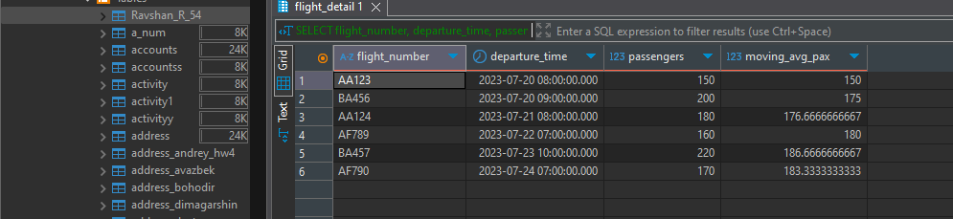

**Задание 2**

Используйте таблицы **flight_detail** и **aircompany_detail.**

Создайте запрос, который ранжирует авиакомпании по общему количеству

перевезенных пассажиров.

Включите в запрос вывод ранга **(company_rank)** и названия авиакомпании

**(aircompany_name).**

**Попробуйте сделать это упражнение с**

1. Вложенным запросом или CTE

2. Одним скриптом, без вложенных конструкций

**PostgreSQL code:**

**WITH** *company_passenger_sum* **AS** (

**SELECT**

*fd*.aircompany_id,

*ad*.aircompany_name,

**sum**(*fd*.passengers) **AS** *total_passengers*

**FROM** course_schema.flight_detail *fd*

**JOIN** course_schema.aircompany_detail *ad*

**ON** *fd*.aircompany_id = *ad*.aircompany_id

**GROUP** **BY** *fd*.aircompany_id, *ad*.aircompany_name

)

**SELECT**

aircompany_name,

*total_passengers*,

**RANK**() **OVER** (**ORDER** **BY** *total_passengers* **DESC**) **AS** *company_rank*

**FROM** *company_passenger_sum*;

**Console output:**

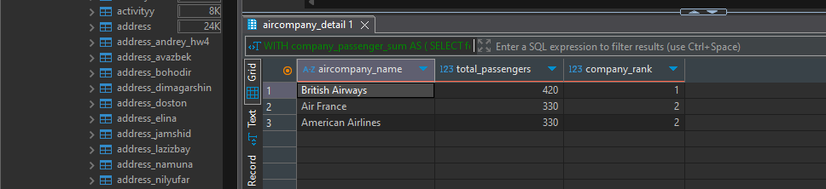

**Задание 3**

Есть таблица сотрудников **course_schema.employees .** Напишите запрос,

который для каждого сотрудника выводит:

1. сколько человек трудится в его отделе **( emp_cnt );**

2. какая средняя зарплата по отделу **( sal_avg );**

3. на сколько процентов отклоняется его зарплата от средней по отделу

**( diff ).**

*для округления используйте функцию **round() .**

Сортировка результата: **department , salary , employee_id**

**PostgreSQL code:**

**SELECT**

first_name,

department,

salary,

**count**(*) **OVER** (**PARTITION** **BY** department) **AS** emp_cnt,

**round**(**AVG**(salary) **OVER** (**PARTITION** **BY** department), 2) **AS** *sal_avg*,

**round**((salary - **AVG**(salary) **OVER** (**PARTITION** **BY** department)) / **avg**(salary) **OVER** (**PARTITION** **BY** department) * 100, 0) **AS** *diff*

**FROM** course_schema.employees

**ORDER** **BY** department, salary, employee_id;

**Console output:**

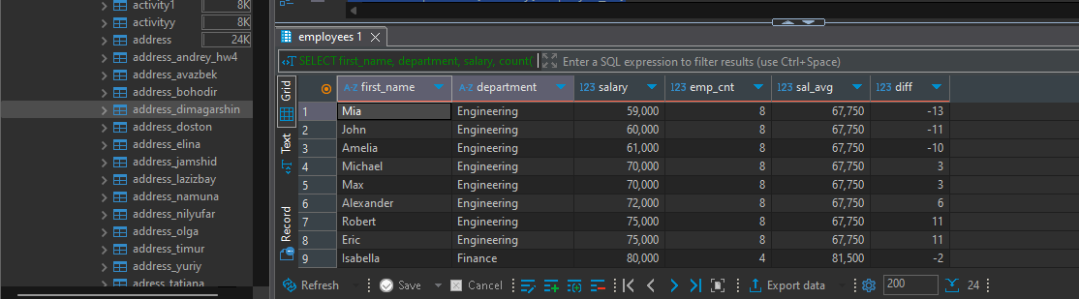

**Задание 4**

Нужно посчитать фонд оплаты труда нарастающим итогом (кумулятивная сумма)

независимо для каждого департамента.

Сортировка результата: **department , salary , employee_id**

**PostgreSQL code:**

**SELECT**

employee_id,

first_name,

department,

salary,

**sum**(salary) **OVER** (

**PARTITION** **BY** department

**ORDER** **BY** salary, employee_id

**ROWS** **BETWEEN** **UNBOUNDED** **PRECEDING** **AND** **CURRENT** **ROW**

) **AS** *cum_salary*

**FROM** course_schema.employees

**ORDER** **BY** department, salary, employee_id;

**Console output:**

